Relazione del progetto con i materiali riciclati

Il progetto svolge la funzione di portapenne e di portagraffette. E’ stato interamente realizzato con materiale riciclato; la base è formata da tappi di sughero che ho tagliato a metà e che ho successivamente incollato con colla vinilica su un cartoncino che ho ricavato dalla copertina di un vecchio album da disegno.

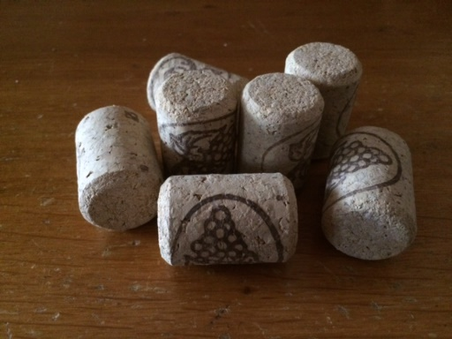

Terminato il tempo di asciugatura, ho decorato il supporto con le tempere e un pennello a punta piatta con il quale ho dato pennellate veloci e casuali di diverso spessore per dare una nota di colore qua e là al sughero.
Il corpo del portapenne è realizzato con una scatoletta di lenticchie, mentre il portagrafette è una scatoletta di tonno.

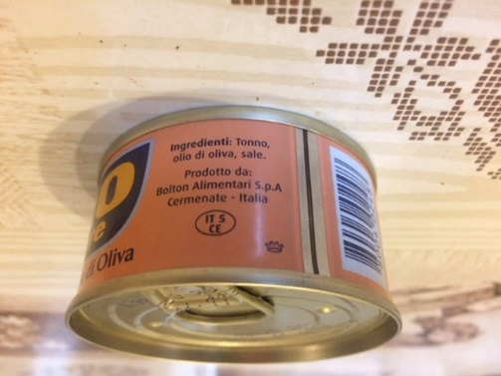

Con l’aiuto della colla a caldo, ho rivestito entrambe le lattine con dei ritagli di carta e cartone ricavati da una vecchia borsa regalo colorata; ho utilizzato ritagli di colore diverso per dare un di movimento. Inoltre, sempre utilizzando la colla a caldo, ho rivestito il bordo tagliente della lattina.

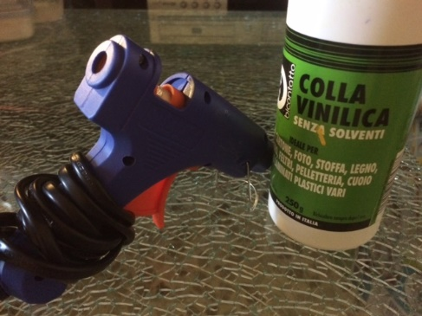

Ad asciugatura ultimata, con la colla a caldo ho fissato entrambe le lattine una di fianco all’altra sul supporto di tappi.
Ed ecco terminato il portapenne.

